真的“我命由我不由天”吗？——评《哪吒2》之二
续上篇：认清自己在《哪吒2》中的角色很重要——评《哪吒2》之一
在上篇，笔者谈了《哪吒2》反映的是反帝斗争还是阶级斗争的问题，本篇谈谈该片主角哪吒所说的“我命由我不由天”的问题。
相比“安天命”的彻底的唯心主义，作为中国道教思想的一部分、带有主观能动性的“我命由我不由天”无疑是巨大的进步——认识到了人的主观能动性，认识到了人是可以改造自己的。
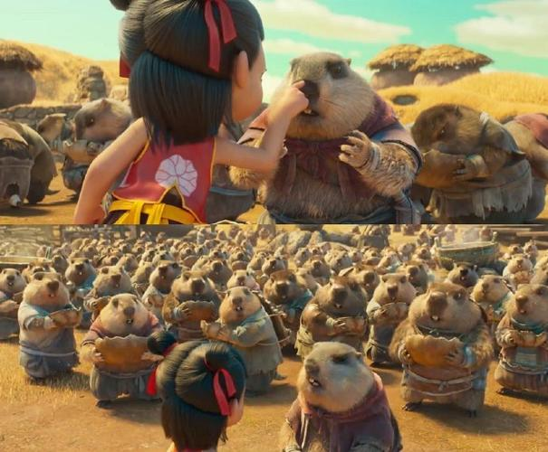
“我命由天”、“安天命”是剥削压迫阶级用来麻痹劳苦大众、让他们“乖乖顺从，不要反抗”的思想统治工具。这个工具，无论是古还是今、无论是中还是外，任何一个反动的统治阶级都会卖力吹捧。
而“我命由我不由天”，认识到人的主观能动性，打破了的“乐安天命”的奴隶思想，才有了中国历史上第一次“王侯将相宁有种乎”的农民起义——换天改命。
也正因为此，《哪吒2》很多观众以及一些大V为这句话而欢呼。
那么，我们应该如何看待呢？
首先，我们要肯定“我命不由天”在一定程度上的进步性、革命性。绝大多数的观众应该都get到了这一点。
“我命不由天”也是“哪里有压迫哪就有反抗”的马列毛主义的思想基础。
“我命由我”这半句话，让很多观众热血沸腾，包括哪吒也很沸腾，还带着敖丙一起沸腾。
“我命”真的“由我”吗？
不是的，绝对不是的。
从历史事实来看，几千年的剥削压迫史，劳苦大众的“命”真的由“我”吗？这是显而易见的，绝对不“由我”。
有的人会说，“我命不由我”，那不还是“由天”吗？
还有的人会说，刘邦由一个小小的亭长（相当于现在的乡镇或街道级的治安和行政管理负责人）起家、朱元璋由一个乞丐起家，通过自己的奋斗，那不是改天换命了吗？还有那么多的出身贫寒的企业家，比如石油大王洛克菲勒、甲骨文公司创始人埃里森，还有中国的曹德旺、宗庆后等，不都是出身贫寒，后来通过自己的奋斗改变命运了吗？
咋这么拧巴、咋这么矛盾呢？我命到底是“由我”还是“由天”？
1
我们先用辩证唯物主义来解答刘邦、朱元璋、洛克菲勒、曹德旺们逆天改命的问题。这个问题恰恰是最具迷惑性的。
相对于最广大的劳动人民，刘邦、洛克菲勒等人是普遍现象还是个别现象？
相信这是很容易回答的，个别现象。
这就是辩证法所关注的主流与支流的问题，就是说，通过所谓的“改天换命”只是一个极少数的特殊现象，是支流，不是主流，不具有普遍性。
如果不分主流与支流，也就是不分主要与次要，将支流当做主流或者全部，将主流当做支流或者全部，就走向了形而上学的邪路。
这在现实生活中的例子比比皆是，比如因为一个人的一句错话而否定整个人，再比如地域黑、性别黑等都是如此。“因噎废食”也是如此，都是形而上学的表现。
我们再从数据上来看，勤劳的劳动人民有多少可以通过“勤劳致富”、“逆天改命”的：
笔者前几天刚刚写了一篇文章：如何看待马斯克？如何看待马斯克的政府效率部向美国政府开刀？，现将其中的美国人民的财富占比数据（数据来源：世界财富与收入数据库）摘录如下：
笔者将美国人口群按照每10%划分，再单独列出前1%的顶级富豪，整理了美国各人群财富占比数据。
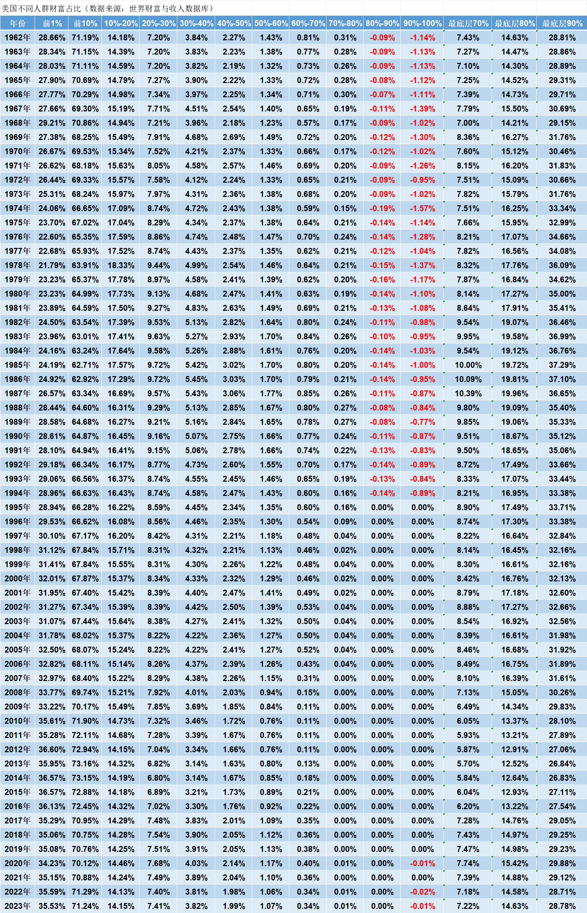
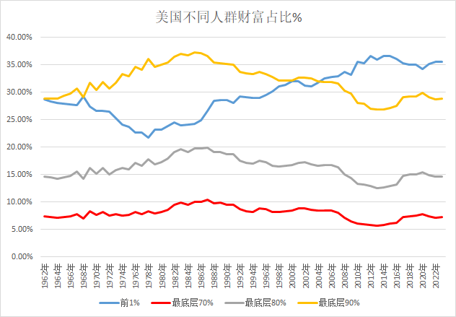
占美国人口绝大多数的80%人群财富占比（灰色曲线），一直在14%-20%之间，低于1%最顶级富豪（蓝色曲线）的财富（26%-36%）。也就是说，全球最强大的帝国——美国，占其人口1%的最顶级富豪的财富，比占美国人口80%的人群财富总和还要多，
甚至，在最底层的20%人群财富是负数，也就是说，他们不但没有财富，而且还资不抵债，是名副其实的的“负翁”（上表中红色数字）。
以2023年为例，占美国人口90%的人群（橙色曲线）财富占比为28.8%，占美国人口1%人口的顶级富豪（蓝色曲线）财富占比为35.5%。美国最富有1%人群的财富超过90%美国人民总财富。
这相当于有100个人，其中第一个人的财富占比为35.5%，而最后面的90个人加一起，财富总和仅为28.8%。从人口比例来说，是1:90，这一个人的成功能代表其他90个人的成功吗？
刘邦当了皇帝，就等于所有的老百姓都当皇帝了吗？
这就是特殊与一般、个别与普遍的关系，也就是支流在于主流的关系。
这说明，“命”无论如何“由我”，也只是那1%“由我”了，而90%的人，无论怎么奋斗，也不会“由我”。
当每一个人为“我命由我不由天”而雀跃欢呼时，请不要忘记看看上面的数据。
对了，笔者也查了中国的数据，数据显示，最顶级1%富豪的财富超过了占人口80%人群的财富总和。
2
再来回答“从历史事实来看，几千年的剥削压迫史，劳苦大众的‘命’真的由‘我’吗？这是显而易见的，绝对不‘由我’”的问题。
占人口90%以上的劳动人民，都是贫苦的，都是被剥削被压迫的，他们的绝大多数人都在努力地奋斗，盼望着“我命由我”的换天改命，希望通过自己的勤劳达到阶级跃升。
从中国、外国几千年的历史事实看，90%的人没有跃升成功。
这是什么原因呢？
因为“我命由我不由天”虽然打破了“天命”的唯心论，但如不加限定条件，还是唯心主义。唯心主义本质上是为剥削阶级服务的。
要加什么限定条件呢？
——客观规律，也就是事物发展规律。
就是说，社会是按照客观规律发展的，根本不以所谓的天意为转移，也不以个人的意志为转移。
这说明，我命既不“由我”，也不“由天”，而是按照自己的规律也就是客观规律发展的。
有的人会说，按照客观规律，那不还是“天命”吗？
这是错误的，所谓的“天命”是不可知论，要求我们完全顺从，要我们认命。
而辩证唯物主义，是可知论，知道社会发展的方向与结果，在揭示了事物发展的规律的同时，还强调了人的主观能动性。强调了如何通过主观能动性促进事物的发展进程。
李达的《唯物辩证法大纲》：
【我们关于我们周围世界的思想对这个世界本身的关系是怎样的？我们的思维能不能认识现实世界？我们能不能在我们关于现实世界的表象和概念中正确地反映现实？用哲学的语言来说，这个问题叫做思维和存在的同一性问题”。这就是关于世界可知性的问题。环绕着这个问题，有可知论和不可知论两个派别的斗争。凡是肯定思维与存在的同一性，因而主张世界可以认识的，是可知论;凡属否定思维与存在的同一性，因而主张世界不可认识的，是不可知论。
......这就是说，只有坚持世界可知性的原理，才能贯彻唯物论; 反之，如果否认了世界的可知性，那就必然要通过这样那样的途径最终地陷入唯心论。
......詹姆士、胡适一派的实用主义者情愿像猫儿狗儿一样做不可知论者，原因很明显，就是一方面要向“上帝”求救，以挽回本阶级灭亡的趋势;一方面要愚弄革命的人民，要他们相信社会发展的规律不可认识，从而安于现状，对前途丧失信心，放弃革命斗争。这些现代资产阶级哲学流派宣传唯心论和不可知论，都是为着这个目的。它们的枪口是向着马克思主义哲学和无产阶级革命的。】
“我命由我不由天”如果要符合辩证唯物主义，那就要这样表述：我命由“客观规律+主观能动性”不由天。
不要主观能动性，只强调客观规律，就会陷入到机械唯物主义；不顾客观规律而一味地强调主观能动性——“由我”，就会陷入到唯心主义的泥淖。
抛开客观规律的“由我”，对于绝大多数人来说，就像兴奋剂，除了给被蒙蔽的人带来“肾上腺素”的飙升外，不会有其他更多的。能够通过“由我”——勤劳奋斗而鲤鱼跳龙门的，毕竟是少数。
主观能动性+客观规律，又是什么意思呢？
这句话的意思是，只有将自己个人的命运紧紧地与阶级命运结合起来，经过努力奋斗甚至牺牲，通过整个阶级命运的改变来改变自己的命运，这才是真正的“改命”。
对于劳苦大众来说，只有将自己的个人命运紧紧地与自己的阶级命运结合起来，才能翻身当家做主，才能不被剥削压迫。
在人类历史上，劳苦大众与自己的阶级命运紧密结合，是一定会取得成功的，比如毛主席领导中国共产党带领中国人民取得了新民主主义革命的胜利，比如列宁与斯大林领导的俄国布尔什维克带领俄国人民取得了十月革命的胜利，从而使得这两国人民翻身当家做主。
这在人类历史上是开天辟地头一遭，占人口90%的劳动人民成为了国家的主人。对于劳苦大众来说，当家做主才是真正的改命。
口干舌燥地说半天，不如数据看得一目了然。笔者根据世界财富与收入数据库整理了新旧中国在1910-2023年间最顶级1%人群与最底层50%人群的收入占比（蓝色为最顶级1%人群收入之和占比，橙色为占中国人口50%的最底层劳动人民收入之和占比）：
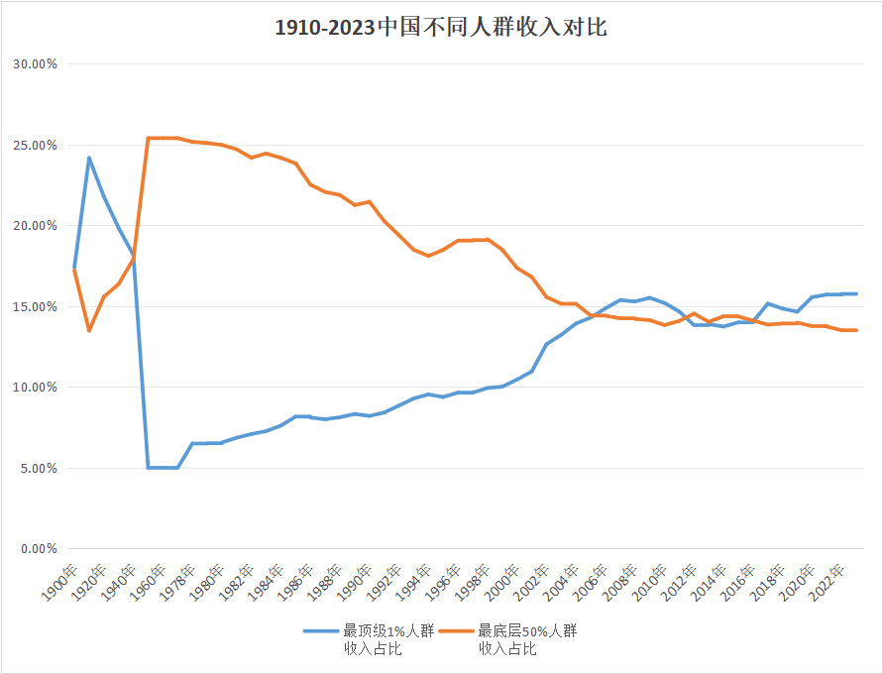
从图中可以看到，1950年是新旧中国劳动人民的分界点。在1950年前，最顶级的1%人群的收入超过占人口50%的最底层劳动人民收入的总和；1950年后，占中国人口50%的劳动人民的收入超过了最顶级的1%人群的收入总和。1978后，又发生了新的变化，直到2006完成了新的逆转。
我们再看看从1820年-2023年间占中国人口10%最顶级人群收入与占中国人口80%的劳动人民收入对比（蓝色为最顶级10%人群收入之和占比，橙色为占中国人口80%的最底层劳动人民收入之和占比）：
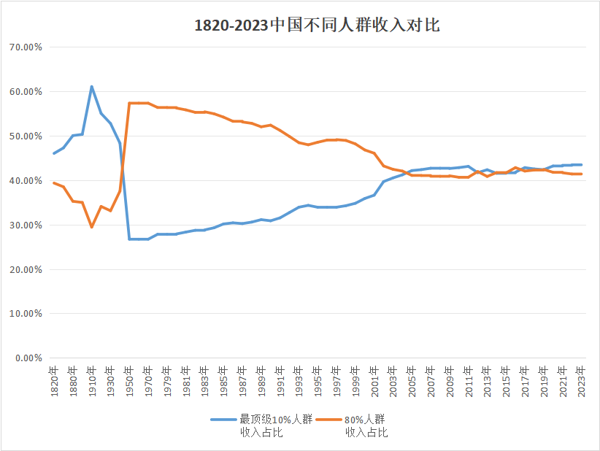
从1820-1949年，占中国人口10%的最顶级人群收入之和一直高于占中国人口80%的最底层劳动人民收入之和；直到1950年，才颠倒过来，占中国人口80%的最底层劳动人民收入之和破天荒第一次超过占中国人口10%的最顶级人群收入之和。1978后，又发生了新的变化，直到2005完成了新的逆转。
什么是翻身当家做主呢？这就是其中的体现。什么是将自己的个人命运与阶级命运相结合呢？这就是。这才是真正的“我命由我”。
如果仅凭个人奋斗，不与阶级命运紧密结合，就不可能有改天换地的是翻身家做主。
劳动人民将自己的命运与阶级命运紧密地结合到一起，就是人民创造历史，就是人民英雄主义，就是历史唯物主义，就是辩证唯物主义，就是真理。
不强调客观规律的“我命由我不由天”，是个人英雄主义，是唯心的。
3
在一定的历史时期内，少数人剥削、压迫多少人，是符合客观规律的，——生产力决定生产关系，此时，少数“精英”与自己的阶级命运结合起来，是可以维护自己的剥削阶级地位的。这个客观规律决定了：在生产力没有达到一定程度时，是无法彻底消灭私有制的。
少数的所谓“精英”，他们也是将自己的命运与他们的阶级——剥削阶级的命运紧密结合到一起，成就了他们的剥削统治地位。他们就会“我命由我”了吗？
绝不是。
即使是神通广大的无量仙翁，哪怕是更高级别的元始天尊，虽然他们与自己的阶级——由少数精英组成的统治阶级命运结合到一起——发挥了主观能动性，虽然他们取得了胜利，但是他们还是无法掌握自己的命运——不能“由我”。
为什么会这样呢？因为违背了客观规律。这个客观规律就是，少数“精英”所组成的统治阶级一定会被大多数的群众的阶级所取代，少数人剥削、压迫多数人的制度一定会被埋葬。
因为“哪里有压迫哪就有反抗”决定了，即使少数“精英”坐在统治阶级的位置上，他们也是无法掌握自己命运的。他们知道自己坐在“火山口”上。
《人民日报》1968年12月11日第5版《法西斯暴政救不了苏修的命》刻画了反动的统治阶级丑陋的窘态：
【苏修叛徒集团对人民群众的疯狂镇压，反映了苏联国内阶级矛盾和阶级斗争的进一步尖锐化，反映了坐在火山口上的苏修叛徒集团的惊恐不安。这一伙叛徒在国内全面复辟资本主义，在国外勾结美帝国主义和各国反动派，叛卖世界人民的革命利益，推行社会帝国主义，日益激起苏联广大革命人民的反抗。苏修叛徒集团为了维持它的反动政权，必然要在国内加紧法西斯化。苏修叛徒集团今天在苏联实行的是十足的新沙皇的暴政。
苏修叛徒集团对人民群众的疯狂镇压，并不表明它的强大，恰恰表明了它的纸老虎的虚弱本质和它的内外交困的处境。苏修推行法西斯暴政，绝对救不了它的命，而只会使苏联人民更加看清它的反动阶级本质，激起苏联人民更加剧烈的反抗。】
正是因为剥削统治阶级知道这个客观规律，所以他们才会恐惧，恐惧被打倒、被推翻。哪怕是皇帝、总统也会对自己的命运感到无法把握——15个吊桶打水，七上八下。
毛主席就一针见血地指出这个问题。
根据东方直心老师所著《毛泽东大传》，1955年10月27日下午，毛主席趁全国工商业联合会在北京开会的机会，在中南海颐年堂约见了陈叔通、章乃器、李烛尘、黄长水、胡子昂、荣毅仁。他在谈话中说：
【中心的目的是要经过一批先知先觉做思想准备，要大家掌握自己的命运。在旧社会连蒋委员长自己也不能掌握自己的命运，十五个吊桶打水，七上八下。现在要大家逐渐减少吊桶，改用抽水机，不要吊桶。我是宣传共产主义的，要走向共产主义，就要经过几十年的努力把我们的国家建设成为真正富强的国家。】
毛主席的这段话，是告诉大家，只有消灭了私有制，消灭了剥削，消灭了压迫，依然继续革命，劳动人民当家做主，也就是符合社会发展规律，每个人才能真正地“掌握自己的命运”，才能真正的“我命由我”。
4
还要注意另外一个问题。
随着科学的发展，随着唯心主义被揭露，反动的统治阶级再想用“安天命”蒙蔽劳动人民，已经显得力不从心了——虽然还会有很多人相信，但更多的人还是认清了所谓的“天命”是骗人的。反动的统治阶级并不会愚蠢到继续宣扬让老百姓“安天命”，但他们有变换花样，将“安天命”披上了法律的外衣，用所谓的“遵纪守法”来蒙蔽人民群众。当然，所谓的“遵纪守法”，就是套皮，这个“法”实际上就是“天命”——接受剥削、压迫。
国民党反动派不就是指责为中国人民翻身当家做主而奋斗的中国共产党“目无法纪”吗？不是一直将毛主席领导的伟大的中国共产党污蔑为“匪”吗？
毛主席领导的中国共产党在“打土豪分田地”的土地革命时期，蒋介石就以国家法律的名义污蔑中国共产党。蒋介石说：
【政府对于国家赋予人民的土地，必须根据国家法律，予以保护其应有之权利，亦必须根据国家法律，政府方能处理其人民的土地，决不能如今日Z、M奸匪那样借「土地国有」的名义，对国家所赋予人民的土地，为所欲为，以便其奸党伪组织将全国土地完全收集起来，归于他一个「专政」魔王M匪的掌握，完成国中唯一「大私有主义」的大地主，这那里可说是土地国有呢？】
——（《蒋介石全集》）
国民党反动派的“法”是维护大地主、大资产阶级、买办资产阶级利益的，是完全反人民的。
同样，美帝的“法”，苏修的“法”，一切压迫劳动人民的“法”，都是反动的统治阶级蒙蔽劳动人民的变了花样的“天命”。
剥削、压迫劳动人民，是反动剥削阶级的“天命”；消灭这些反动的剥削阶级、消灭万恶的私有制、消灭吃人的剥削、压迫制度，是全世界人民的“天命”，是全世界无产阶级的“天命”。

